Manuel Utilisateur
Version 1.0

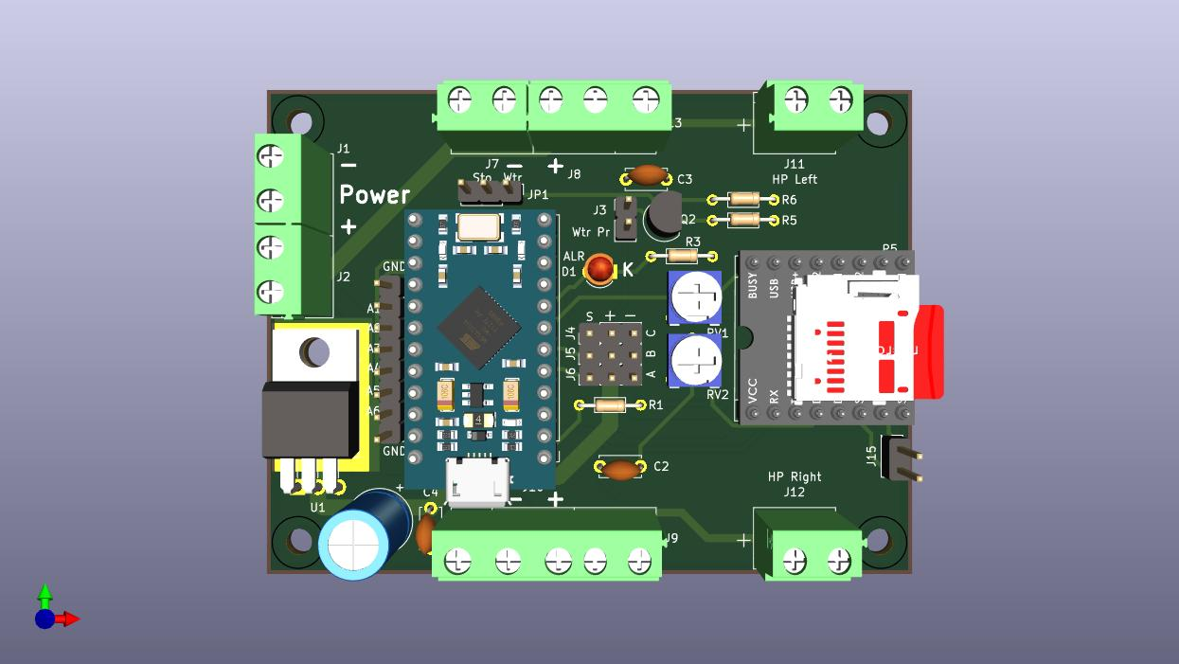
Module Son

- VERSION DU DOCUMENT
Version | Date | Raison de l’évolution
1.0 | 21/06/2024 | Création
- COPYRIGHT

- AVERTISSEMENT
Je ne suis aucunement responsable des dommages qui pourraient découler de la mauvaise installation, utilisation ou d’un éventuel dysfonctionnement du Module Son.
Il appartient donc à l’utilisateur final de vérifier la compatibilité de son ensemble émetteur/récepteur ainsi que le câblage avec le Module Son.

- CONTENU
1 VERSION DU DOCUMENT 2
2 COPYRIGHT 2
3 AVERTISSEMENT 2
4 CONTENU 3
5 PRESENTATION DU MODULE SON 4
5.1 Description du module 4
5.2 Choix des « sons » 4
5.3 Vue d’ensemble du système Module Son 4
6 FIRMWARE DU MODULE SON 5
6.1 Chargement du firmware dans l’arduino 5
7 SPECIFICATIONS DU MODULE SON 6
8 LA CARTE SD 6
8.1 Contenu de la carte SD 6
8.2 Les Alarmes 6
9 GESTION D’UN RESERVOIR D’EAU 7
10 INTERFACE DE CONFIGURATION USB 7
10.1 Exemple de terminal série : celui de Termite sous Windows 8
10.2 Liste des commandes du module RC Sound&Smoke 9
11 LA FONCTION GENERATEUR DE SONS 11
11.1 Tests de lecture des fichiers mp3 11
11.2 Lancement des sons 11
11.2.1.1 Dans le mode normal, les sons sont lancés par deux intérupteurs 11
11.2.1.2 Lancement avec le firmware RC Sound&Smoke pour le mode RCUL/X-Any 11
11.2.2 Lancement depuis les entrées auxiliaires A1 à A6 11
11.2.3 Priorité des sons des entrées auxiliaires A1 à A6 11
11.2.3.1 Exemples d’utilisation 12
12 CUSTOMISATION DES SONS 14
12.1.1 Création des fichiers .STA de démarrage et .IDL de ralenti 14
13 AMPLIFICATEURS AUDIO EXTERNES 15

- PRESENTATION DU MODULE SON
  - Description du module
Le Module Son est un module d’animation pour modèle réduit de bateau comprenant :
- Un générateur de sons :
  - autant de son que contient la carte SD.
  - 6 sons auxiliaires peuvent être lancés depuis 6 contacts du Module Son
Toutes ces fonctionnalités étant pilotées depuis l’émetteur RC (sauf les 6 derniers sons auxiliaires).

Le Module Son se connecte via trois câbles mâle/mâle de type servo :
  - Volume entre A et un bouton rotatif de la radio (sortie 9 du récepteur par exemple).
  - Son Précédent entre B et interrupeteur 2 ou 3 positions de la radio (sortie 7 du récepteur par exemple).
  - Son Suivant entre C et interrupeteur 2 ou 3 positions de la radio (sortie 8 du récepteur par exemple).
  - Choix des « sons »
Le choix des « sons » est totalement libre : il est possible d’en stocker des dizaines, (de 0001 à 9999) peuvent être gérés .
  - Vue d’ensemble du système Module Son

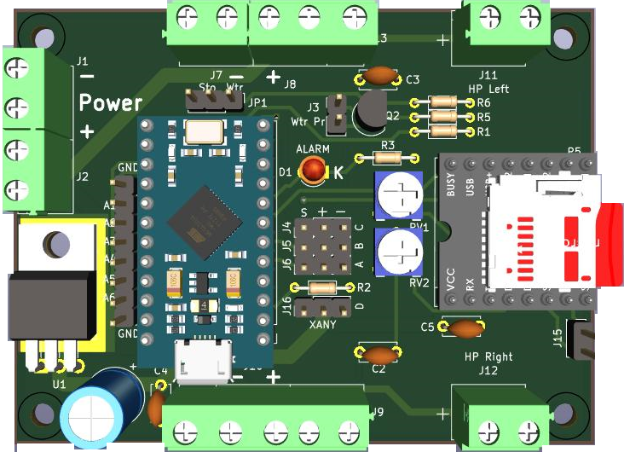
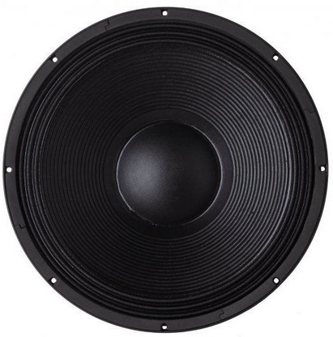
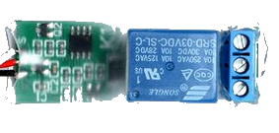
TX
RX
Haut- Parleur
4Ω/8Ωm
Alimentation
12v Maxi
Amplificateur
Kemo M033N
SD

Amplificateur
Kemo M033N
Figure 1 Vue d’ensemble du système RC Sound&Smoke
Haut- Parleur
4Ω/8Ωm
Note: L’alimentation du Module Son est réalisée par un accus de maximum 12V
sur le connecteur Power.
Le récepteur est alimenté par le Module Son qui fourni une tension de 5V régulée.
Ne jamais alimenter le récepteur avec un autre auccu, celui risquerait de générer une sur tension et détruire des éléments du Module Son.
- FIRMWARE DU MODULE SON

Il existe 2 firmwares :

- Le firmware Module Son pour commande en mode NORMAL: avec ce mode de commande, n’importe quel émetteur peut lancer les sons auxiliaires et peut régler le volume par un bouton rotatif de la radio.
- Le firmware Module Son pour commande en mode RCUL/X-Any: avec ce mode de commande, seuls les émetteurs supportant le mode RCUL/X-Any peuvent lancer les sons auxiliaires via des boutons-poussoirs et permettent de régler le volume des sons auxiliaires à l’aide d’un potentiomètre.
Ces émetteurs sont :
- Les émetteurs OpenAVRc : ces émetteurs intègrent nativement un codeur RCUL/X-Any
- Les émetteurs ayant une prise écolage « maître » en CPPM ou en SBUS et qui sont équipés du codeur BURC
Ce mode de commande est évidemment plus ergonomique que le mode EKMFA.
  - Chargement du firmware dans l’arduino
A cette étape, il est nécessaire de choisir le firmware :
- Commande avec le protocole NORMAL (2 interrupteurs + bouton rotatif)
- Commande avec le protocole X-Any (boutons-poussoirs + potentiomètre)
Pour charger le firmware dans l’Arduino, il faut utiliser un logiciel particulier, HexUploader .
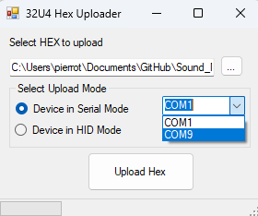
- Connecter l’Arduino.
- Sélectionner le port COM.
- Clicker sur Upload Hex et patienter.

Lorsque la barre de progression est verte, le chargement du firmware est terminé.

- SPECIFICATIONS DU MODULE SON
Spécification | Valeur | Note
Dimensions L x l x h | 75 x 45 x 21 mm
Alimentation externe | 7.2V à 30V (DC)
Puissance convertisseur DC/DC interne (sortie 5V) | 15W → 3A sous 5V | Pour alimentation 5V interne
Entrées RC (Aux) | PWM ou CPPM | PWM = Sortie “servo” du récepteur RC  CPPM = Sortie des voies  sur un seul connecteur
Sons auxiliaires “lançables” depuis l’émetteur | Autant qu’il existe de son sur la carte SD | Nécéssite 2 interrupteurs et un bouton rotatif pour le son
Sons auxiliaires lançables depuis des entrées numériques | 6 | Depuis Les 6 entrées numériques A1 à A6 du connecteur P4 du Module Son
Ampli Audio | Ampli audio intégré (3W)  Sortie audio “ligne” dispo pour ampli externe  ou  Deux sorties pour Ampli Audio Kemo M033N
Interface de paramétrage | USB | Connecteur USB micro

- LA CARTE SD
Le module Module Son nécessite 1 carte SD.
La capacité de la carte SD n’a pas d’importance : 2 ou 4 Go suffisent.
  - Contenu de la carte SD
Des exemples de fichiers sons sont disponibles sur le lien suivant :
Les sons sont tous au format « .mp3 ou .wav».
Il est possible de se créer ses propres fichiers sons afin d’obtenir les sons désirés.
Se reporter au § Erreur : source de la référence non trouvée pour la procédure à suivre.
  - Les Alarmes
Il est possibles d’utiliser 6 sons d’alarmes. Ils sont commandés par l’intermédiaire du connecteur J4 à 8 contacts (6 entrées A1 à A6 et 2 GND).
Un contact entre A1 à A6 et le GND génère un des 6 sons d’alarmes.
On pourra par exemple utiliser une de ces alarmes pour détecter la présence d’eau dans un bateau.

- GESTION D’UN RESERVOIR D’EAU
L’alarme 6 peut être aussi utiliser pour détecter un niveau trop faible dans un réservoire (d’eau uniquement!!!).
Cette option utilise l’alarme 6 (A6 du connecteur P4).
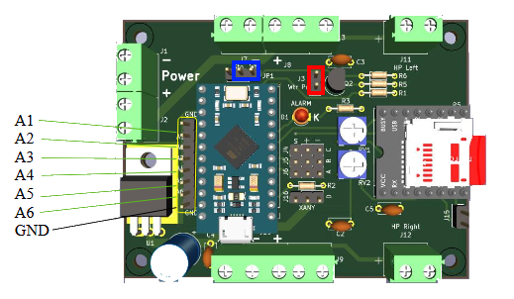

Pour activer cette fonction, il faut ajouter un cavalier sur le connecteur JP1 (BLEU) .
Deux câbles connectés à J3 (ROUGE) seront intégrés au réservoire à surveiller.

- INTERFACE DE CONFIGURATION USB
Le Module Son dispose d’une interface USB qui permet de configurer facilement ses très nombreux paramètres.
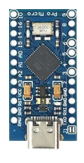

Câble USB micro
USB C
Il suffit de relier le Module Son à un PC à l’aide d’un câble USB C.
Sur le PC, une application de type Terminal Série est nécessaire.
Il existe de nombreux Terminaux Séries gratuits pour tous les systèmes d’exploîtation :
- Sous Windows :
  - Le Terminal série de l’environnement de développement Arduino
  - TeraTerm
  - PuTTY
  - Termite

- Sous Linux :
  - Le Terminal série de l’environnement de développement Arduino
  - GTKTerm
  - CoolTerm
  - PuTTY
- Sous MacOS :
  - CoolTerm
  - Exemple de terminal série : celui de Termite sous Windows
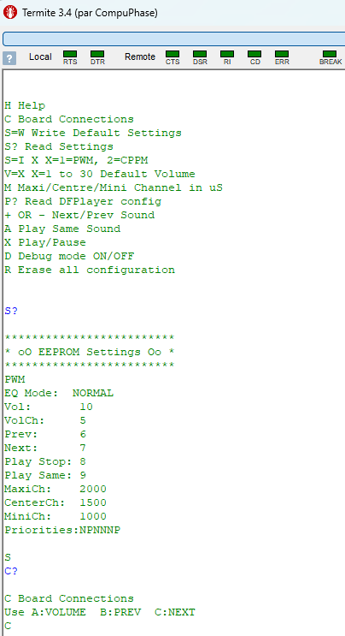

La commande H ou la touche ENTREE fait apparaître l’aide.

La commande S? fait apparaître la configuration générale.
- Mode de connexion PWM
- Mode de l’Equiliseur NORMAL
- Volume au démarrage 10
- Canal du Volume
- Canal son précédent
- Canal Son suivant
- Canal Stop/Play
- Canal lecteur même son
- Maximum canaux en µS
- Centre canaux en µS
- Minimum canaux en µS
- Prioritées des 6 sons d’alarmes

Cette vue d’écran correspond au terminal série Termite sous Windows.

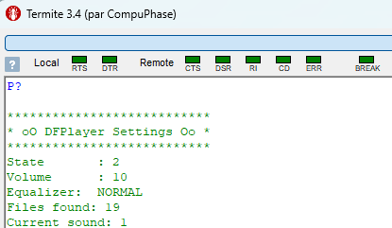

La commande P? Fait apparaître la configuration du module MP3
- Son état
- Volume courant
- Mode de l’Equiliseur
- Nombre de sons dans la carte SD
- Son actuel

  - Liste des commandes du module RC Sound&Smoke
Requête dans le Terminal | Réponse du module RC Sound&Smoke dans le Terminal | Action
H ou ENTREE | H Help  C Board Connections  S=W Write Default Settings  S? Read Settings  S=I X X=1=PWM, 2=CPPM  V=X X=1 to 30 Default Volume  M Maxi/Centre/Mini Channel in uS  P? Read DFPlayer config  + OR - Next/Prev Sound  A Play Same Sound  X Play/Pause  D Debug mode ON/OFF  R Erase all configuration | Affiche l’aide principale
S? | *************************  * oO EEPROM Settings Oo *  *************************  PWM  EQ Mode: NORMAL  Vol: 10  VolCh: 5  Prev: 6  Next: 7  Play Stop: 8  Play Same: 9  MaxiCh: 2000  CenterCh: 1500  MiniCh: 1000  Priorities:NPNNNP | Affiche la configuration du Module Son  Mode Entrée  Mode Equaliseur  Volume  Canal Volume  Canal Son précédent  Canal Son Suivant  Canal Arrêt Reprise Son  Canal Jouer même Son  Maxi µS  Centre µS  Mini µS
C? | C Board Connections  Use A:VOLUME B:PREV C:NEXT | Connexions à réaliser entre le récepteur et le module
P? | ***************************  * oO DFPlayer Settings Oo *  ***************************  State : 2  Volume : 10  Equalizer: NORMAL  Files found: 19  Current sound: 1 | Affiche l’état du module MP3

- LA FONCTION GENERATEUR DE SONS
  - Tests de lecture des fichiers mp3
Il est possible de lire les sons les un après les autres grace aux touches + ou – ou A.
A premt de rejouer le même son, + joue le son suivant et – le son précédent.
  - Lancement des sons
      - Dans le mode normal, les sons sont lancés par deux intérupteurs
Dans ce mode, il suffit de connecter les 3 entrées A, B et C du module aux sorties choisies du récépteur. Par exemple, sortie 9 pour le volume (nécéssite un bouton rotatif défini sur cette voie) et 7 et 8 pour lancer les sons.
Une 4ème voie devra être utiliser pour alimenter ou pas le module en court-circuitant les deux plots du connecteur J2. Par exemple la sortie 6 du récepteur.
      - Lancement avec le firmware RC Sound&Smoke pour le mode RCUL/X-Any
Le firmware en mode RCUL/X-Any est destiné aux émetteurs qui supportent ce mode.
Les seuls émetteurs supportant le mode RCUL/X-Any sont :
- Les émetteurs OpenAVRc
- Les émetteurs ayant une prise écolage « maître » en CPPM ou en SBUS et qui sont équipés du codeur BURC (Ex : la plupart des émetteurs basés sur OpenTX ou EdgeTx)
Dans ce mode, depuis l’émetteur, les sons auxiliaires sont lancés via des boutons-poussoirs et le volume des sons auxiliaires est réglé à l’aide d’un potentiomètre, ce qui est très ergonomique.
    - Lancement depuis les entrées auxiliaires A1 à A6
Sur le connecteur P4, le Module Son dispose de 6 entrées physiques (hardware) permettant de lancer les sons auxiliaires.
Les 6 fichiers correspondants doivent être placés dans un dossier de la carte SD nommé MP3.
Lorsque l’entrée A1 est mise à GND, le son N°1 est lancé.
Lorsque l’entrée A2 est mise à GND, le son N°2 est lancé.
Lorsque l’entrée A3 est mise à GND, le son N°3 est lancé.
Lorsque l’entrée A4 est mise à GND, le son N°4 est lancé.
Lorsque l’entrée A5 est mise à GND, le son N°5 est lancé.
Lorsque l’entrée A6 est mise à GND, le son N°6 est lancé.
    - Priorité des sons des entrées auxiliaires A1 à A6
A1
A2
A3
A4
A5
A6
GND

Il est possible de rendre certains sons auxiliaires prioritaires par rapport aux autres.
En cours de développement.
      - Exemples d’utilisation
- Lancement d’un son à l’aide d’un contact de fin de course (utilisation du contact Travail)
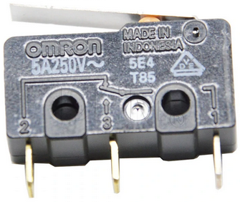
C
T
R
A1



Lorsque l’on appuie sur le levier du micro-switch, la broche A1 est ramenée à GND, ce qui lance le son associé à A1 (0009 NomFichierNo9.mp3).

- Lancement d’un son à l’aide d’un contact de fin de course (utilisation du contact Repos)
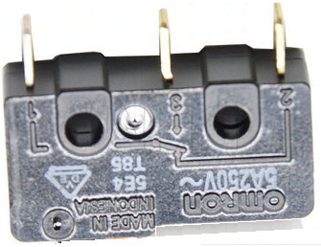
C
T
R
A1

Le levier du micro-switch est initialement appuyé. Lorsque l’on relâche la pression sur le levier du micro-switch, la broche A1 est ramenée à GND, ce qui lance le son associé à A1 (0009 NomFichierNo9.mp3).

J3
A5
- Lancement d’un son à l’aide de 2 fils formant une sonde de détection d’eau (niveau haut)

Niveau d’eau actuel

Lorsque le niveau de l’eau atteindra les 2 fils, la broche A5 sera ramenée à GND (les fils doivent être assez rapprochés pour avoir une résistance < 10K lorsqu’ils seront dans l’eau), ce qui lance le son associé à A5 (0013 NomFichierNo14.mp3).
Dans ce cas (s’agissant d’une alarme), il est préférable de rendre le son associé à A5 prioritaire par la commande I=NNNNPN (en cours de développement).
Cas d’usage: détection de voie d’eau dans un modèle réduit de bateau.

- Lancement d’un son à l’aide de 2 fils sur le connecteur J3 formant une sonde pour détection de niveau bas du réservoir d’eau ,

Cette fois, la sonde doit être placées sur le connecteur J3 (ROUGE).
Un cavalier doit être placé côté droit de JP1 (BLEU).
En présence d’eau, les 2 fils sont immergés, la base du transistor est ramenée au +5V à travers la résistance de l’eau présente entre les 2 fils : l’entrée A6 est au niveau haut.
Lorsque le niveau de l’eau passera sous les 2 fils, la broche A6 sera ramenée à GND (les fils doivent être assez rapprochés pour avoir une résistance < 10K lorsqu’ils seront dans l’eau), ce qui lance le son associé à A6 (0014 NomFichierNo14.mp3).
Dans ce cas (s’agissant d’une alarme), il est préférable de rendre le son associé à A6 prioritaire par la commande I=NNNNNP (en cours de développement).
Cas d’usage: détection de niveau bas pour le réservoir d’eau du générateur à fumée.
- CUSTOMISATION DES SONS
Aller sur Youtube et faire une recherche de type « Démarrage Nom_du_moteur ».
Une fois la vidéo trouvée, utilisez un convertisseur « Youtube to MP3 converter » pour récupérer la bande son de la vidéo au format .mp3.
    - Création des fichiers .STA de démarrage et .IDL de ralenti

Audacity est un logiciel d'enregistrement de son numérique et d'édition de sources audionumériques sous différents formats (mp3, Wave, AIFF, Flac, Ogg). Le logiciel est distribué sous licence libre pour Windows, MacOS et Linux.
Audacity est utilisé pour des sons à partir de son .mp3 de sons trouvables sur Youtube.
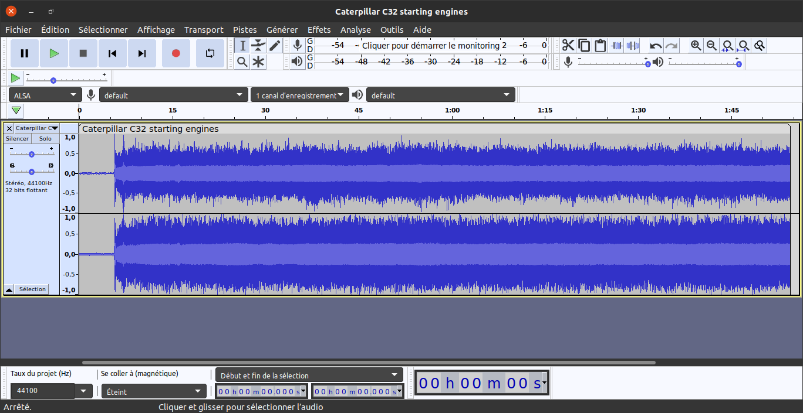
Les étapes principales pour générer un son sont décrites ci-après :
1) Télécharger le fichier mp3 contenant le démarrage et le ralenti du moteur voulu depuis youtube
2) Avec Audacity:
- Ouvrir le fichier .mp3 via Fichier/Ouvrir...
- En bas à gauche: passer le "Taux du projet (Hz)" à 16000
- Passer le projet en mono par la petite flèche vers le bas de la boite "projet" grise de gauche en
sélectionnant "Séparer la stéréo vers des mono"
3) Sélectionner une séquence et l'exporter au format wave ou mp3 (1 à 2 secondes max). Exemple : Nom_xyz.wav ou Nom_xyz.mp3.
4) Ça y est : vous avez nouveau son « custom »
Attention à ne pas régler les volumes trop haut : il y a risque de saturation lorsqu’un son est joué ! Il est donc conseillé de régler RV1 et RV2 lorsqu’un son est joué.
Il est ainsi possible d’ajouter des dizaines de nouveaux moteurs sans avoir à modifier le firmware du Module Son !

N’importe quel « fichier son » au format .mp3 fait l’affaire. La seule contrainte est la règle de nommage des fichiers sons auxiliaires.
Les sons doivent être nommés 00XX Nom_du_Fichier.mp3 avec XX = l’identifiant du fichier son.
Exemple :
0009 Mouettes.mp3
Rappel :
- Les fichiers sons auxiliaires 1 à 8 sont lançables depuis l’émetteur
- Les fichiers sons auxiliaires 9 à 14 sont lançables depuis les contacts A1 à A6 de P4

Les fichiers auxiliaires sont à copier sur la carte SD du DF Player (situé sur le dessus du Module Son).
- AMPLIFICATEURS AUDIO EXTERNES
Si le volume sonore est insuffisant lorsque le haut-parleur est connecté sur le connecteur J15 (SpeaKer), il est possible d’utiliser un ou deux amplificateur(s) audio externe.
Pour cela, le module Module Son dispose de deux sorties « lignes » .

